

TERMINARZ ROZGRYWEK
XIII OSTROŁĘCKIEJ
AMATORSKIEJ LIGI PIŁKI NOŻNEJ „7”
JESIEŃ 2016 ROK

Data | Godz. | Kto gra | Boisko
I termin  26.08.16 | 19.00  19.00  19.50  19.50 | AUTOKASACJA – LZS OLSZEWKA  LKS OLSZEWO-BORKI – STORA ENSO  KGB – BRUK-TOM RZEKUŃ  FH LIDER – STOPIĄTKA | A  B  A  B
II termin  2.09.16 | 19.00  19.00  19.50  19.50 | AUTOKASACJA – FC ŁĘG PRZEDMIEJSKI  KGB – LKS OLSZEWO-BORKI  LZS OLSZEWKA – BRUK-TOM RZEKUŃ  FH LIDER – STORA ENSO | A  B  A  B
III termin  9.09.16 | 19.00  19.00  19.50  19.50 | FC ŁĘG PRZEDMIEJSKI – STOPIĄTKA  LKS OLSZEWO-BORKI – LZS OLSZEWKA  AUTOKASACJA – BRUK-TOM RZEKUŃ  FH LIDER - KGB | A  B  A  B
IV termin  16.09.16 | 19.00  19.50  19.50  20.40 | STOPIĄTKA – STORA ENSO  AUTOKASACJA – LKS OLSZEWO-BORKI  FC ŁĘG PRZEDMIEJSKI – BRUK TOM RZEKUŃ  LZS OLSZEWKA – FH LIDER | A  B  A  B
V termin  23.09.16 | 19.00  19.00  19.50  19.50 | STOPIĄTKA – KGB  FH LIDER - AUTOKASACJA  FC ŁĘG PRZEDMIEJSKI – STORA ENSO  BRUK TOM RZEKUŃ – LKS OLSZEWO-BORKI | A  B  A  B

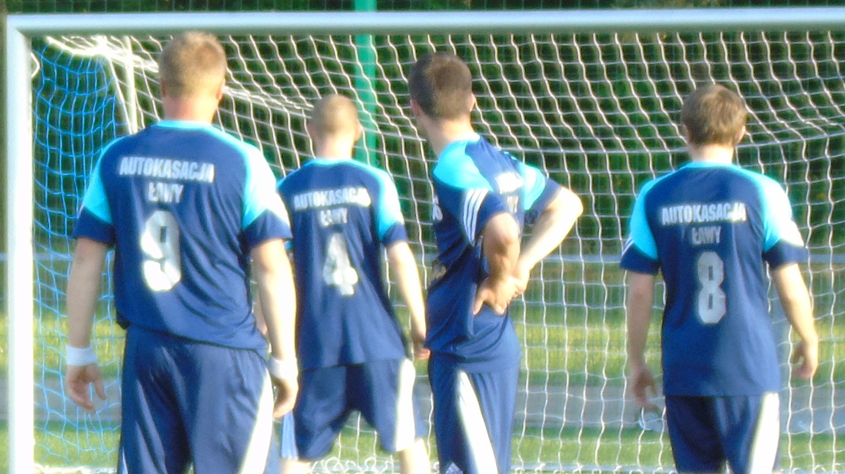  VI termin  30.09.16 | 19.00  19.00  19.50  19.50 |  | STOPIATKA – LZS OLSZEWKA  STORA ENSO – KGB  BRUK-TOM RZEKUŃ – FH LIDER  FC ŁĘG PRZEDMIEJSKI – LKS OLSZEWO-BORKI | A  B  A  B
VII termin  7.10.16 | 19.00  19.00  19.50  19.50 |  | STORA ENSO – LZS OLSZEWKA  STOPIATKA - AUTOKASACJA  FC ŁĘG PRZEMIEJSKI – KGB  LKS OLSZEWO-BORKI – FH LIDER | A  B  A  B
VIII termin  14.10.16 | 19.00  19.50  19.50  20.40 |  | KGB – LZS OLSZEWKA  STORA ENSO – AUTOKASACJA  FC ŁĘG PRZEDMIEJSKI – FH LIDER  BRUK-TOM RZEKUŃ - STOPIĄTKA | A  B  A  B
IX termin  21.10.16 | 19.00  19.00  19.50  19.50  20.50 |  | KGB – AUTOKASACJA  LKS OLSZEWO-BORKI – STOPIATKA  FC ŁĘG PRZEDMIEJSKI LZS OLSZEWKA  STORA ENSO – BRUK-TOM RZEKUŃ  UROCZYSTE ZAKOŃCZENIE LIGI | A  B  A  B

